Ofício Vereador Nº 1971/2022

São Roque, 16 de novembro de 2022.

Prezada Senhora,

Venho, por meio deste, solicitar a Vossa Senhoria, reparo de tampa de bueiro existente na Rua Monteiro Lobato, próximo à esquina da Rua Topázio.
Ocorre que a referida tampa está totalmente danificada situação que eleva o risco de algum transeunte cair no local, conforme imagem anexa.
Na certeza de que dispensará especial atenção a este Ofício, desde já agradeço, renovando meus mais sinceros protestos de elevada estima e de distinta consideração.

Atenciosamente,

Rogério Jean da Silva
(Cabo Jean)
Vereador

À
Ilustríssima Senhora
ENGª MARINA MAGALHÃES
MD. Diretora do Departamento de Obras da Prefeitura Municipal da Estância Turística de São Roque – SP

PROTOCOLO Nº CETSR 16/11/2022 - 15:18 13787/2022/cg
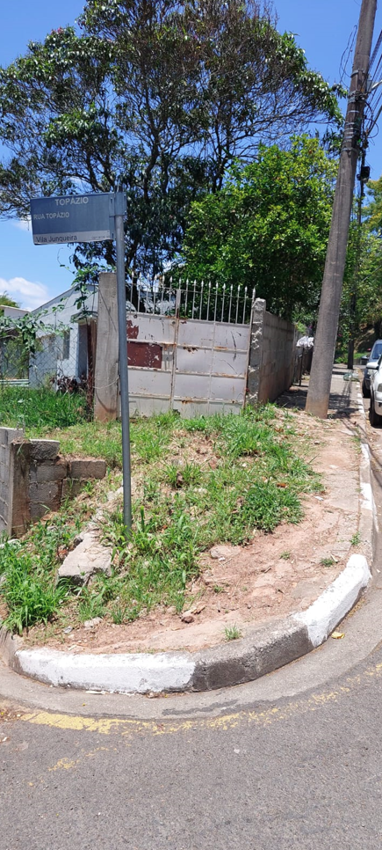

PROTOCOLO Nº CETSR 16/11/2022 - 15:18 13787/2022/cg

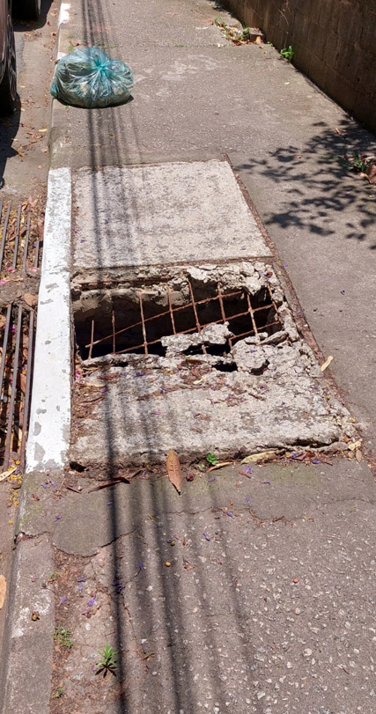

PROTOCOLO Nº CETSR 16/11/2022 - 15:18 13787/2022/cg

